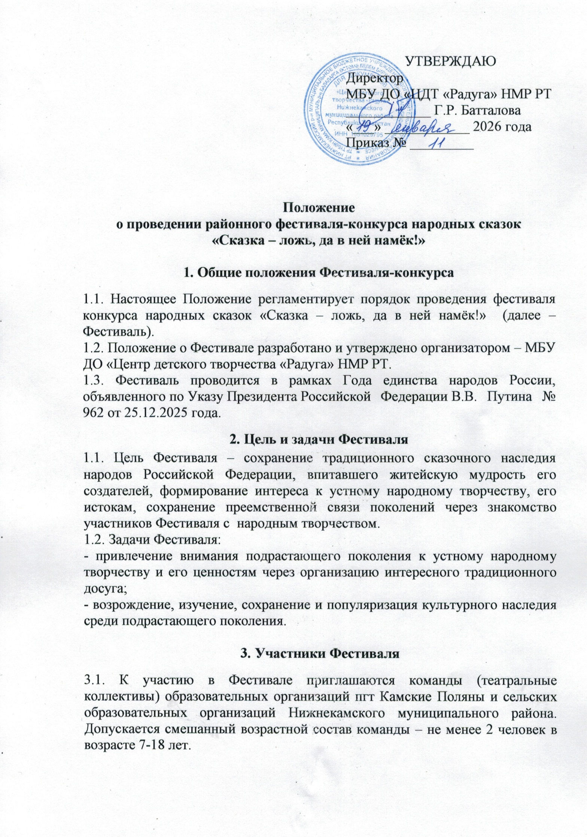

4. Сроки проведения Фестиваля
4.1. Заявки на участие в Фестивале подаются до 10 апреля 2026 года (Приложение 1).
4.2. Проведение Фестиваля состоится 17 апреля 2026 года в 13.00. в актовом зале молодежного центра «Алан» (пгт Камские Поляны, 1-ый микрорайон, д. 1/19Г).

5. Организационные вопросы и условия участия
5.1. Фестиваль проводится в один этап.
5.2. Для участия в Фестивале командам образовательных учреждений необходимо подготовить театрализованное представление сказки любой национальности, проживающей на территории Российской Федерации, либо ее отрывка на русском или татарском языке (по выбору руководителя).
5.3. При показе сказки приветствуется использование музыкального, вокального, стихотворного сопровождения.
5.4. При показе представления участники могут использовать национальные костюмы, народный инвентарь, народные атрибуты, национальные блюда, предметы быта и т.д.

6. Критерии оценки представлений
6.1. Соответствие тематике.
6.2. Актерское мастерство (выразительность речи, эмоции, техника исполнения роли).
6.3. Художественное оформление сцены (декорации, использование фоновой презентации).
6.4. Костюмы персонажей.
6.5. Музыкальное оформление (соответствие музыкального решения целостному образу спектакля, использование сюжетной музыки, раскрывающей характеры героев).

7. Работа жюри Фестиваля
7.1. Театрализованные представления участников Фестиваля оценивает жюри в составе: заведующей Камскополянской библиотеки С.А.Акзигитовой, заведующей Камскополянской детской библиотеки А.М.Шагаевой, директора культурного центра «Чулман-Су» Л.М.Ухандеевой, директора молодежного центра «Алан» Дорофеевой М.В., педагога дополнительного образования Центра детского творчества «Радуга» Краевской Е.И.
7.2. Выступления участников оцениваются по 5-бальной системе (максимальное количество баллов за каждый критерий оценки – 5 баллов). Итоговой оценкой является общая сумма баллов всех членов жюри.
7.3. Оценки членов жюри и их решения фиксируются в протоколе, который подписывают все члены жюри. Решение жюри является окончательным, обжалованию и пересмотру не подлежит, результаты оглашаются на церемонии закрытия Фестиваля.
8. Подведение итогов Фестиваля
8.1. В соответствии с решением жюри среди всех участников Фестиваля может быть определен обладатель Гран-при (с вручением соответствующего диплома и подарка).
8.2. Победители Фестиваля награждаются Дипломами I, II, III степени и подарками (представления на русском и татарском языках оцениваются отдельно).
8.3. Жюри Фестиваля оставляет за собой право на присвоение дополнительных номинаций. Обладателям дополнительных номинаций вручаются Дипломы и поощрительные призы.
8.4. Результаты Фестиваля будут размещены на сайте МБУ ДО «Центр детского творчества «Радуга» НМР РТ (https://edu.tatar.ru/nkamsk/raduga), а также в официальной группе «ВКонтакте» (https://vk.com/club205418818) и официальном канале в мессенджере МАХ (https://max.ru/id1651029795_gos).
8.5. Контактное лицо: педагог-организатор МБУ ДО «Центр детского творчества «Радуга» НМР РТ Ерышова Венера Борисовна (8-987-407-94-34).

Приложение 1

Заявка на участие в Фестивале народных сказок
«Сказка – ложь, да в ней намёк!»
МБУ ДО «Центр детского творчества «Радуга» НМР РТ

Образовательная организация
Театральный коллектив (название)

Количественный состав
Руководитель
Телефон для связи, электронная почта
Название сказки (народность)
Хронометраж представления

Использование технического сопровождения

